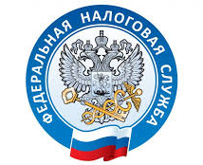

Статус самозанятые.

Общее количество граждан, официально оформивших статус самозанятого, составляет почти 2,5 млн человек.
К самым популярным видам деятельности среди самозанятых относятся: сферы автомобильно-транспортных услуг, ремонта, строительства и красоты, среди них много таксистов и парикмахеров. Результаты опроса, проведенного исследовательским центром портала Superjob, свидетельствуют, что самозанятость также часто оформляют дизайнеры, копирайтеры, маркетологи, логисты и бухгалтеры.
Режим самозанятости был введен в качестве эксперимента в 2019 году. Статус самозанятого позволяет гражданину легально вести бизнес и получать доход от фриланс-услуг, подработок и деятельности, которая приносит нерегулярный заработок.
С 1 июля 2020 года этот режим начал действовать на территории всей России. Самозанятые отчисляют в бюджет 4% суммы своего дохода при работе с физическими лицами и 6% – при работе с компаниями. При этом налог на профессиональную деятельность НПД отчисляется только при наличии дохода. Привлекать наемных работников самозанятым закон запрещает.

